Михайловское... С имением своей матери сельцом Михайловским в Псковской губернии Александр Сергеевич Пушкин был связан на протяжении всей своей зрелой жизни - с 1817 по 1836 г.г.
Под вашу сень, Михайловские рощи,
Являлся я - когда вы в первый раз
Увидели меня, тогда я был -
Веселым юношей, беспечно, жадно
Я приступал лишь только к жизни; - годы
Промчалися - и вы во мне прияли
Усталого пришельца.
В Михайловском создано около ста произведений поэта: трагедия "Борис Годунов", с конца 3-й и по начало 7-й главы романа "Евгений Онегин", поэма "Граф Нулин", окончена поэма "Цыганы", задуманы "маленькие трагедии", написаны такие стихотворения, как "Деревня", "Пророк", "Я помню чудное мгновенье", "Вновь я посетил" и многие другие.
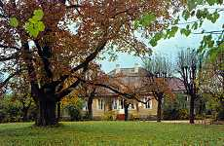
Михайловское
При жизни поэта владелицей с. Михайловского была его мать, однако устраивалось имение еще в XVIII веке его дедом О.А. Ганнибалом. Приехав сюда из Петербурга впервые на лето в 1817 г., юный поэт был очарован "сельской жизнью, русской баней, клубникой и проч.". "Запущенный сад" с. Михайловского, зеленые дубравы, "беспечный мир полей" и вспоминание о милых обитателях соседнего имения Тригорское - увозит поэт в душе своей, покидая эти места.
Спустя два года, он вновь провел здесь лето, отдыхая после тяжелой болезни. В этот приезд 1819 г. были написаны стихотворения "Деревня" и "Домовому":
Поместья мирного незримый покровитель,
Тебя молю, мой добрый домовой,
Храни селенье, лес и дикий садик мой
И скромную семьи моей обитель...
Самое продолжительное время пребывания Пушкина в Михайловском - годы ссылки с августа 1824 по сентябрь 1826 г. По распоряжению высочайших властей, будучи замечен в интересе к атеизму, неугодный одесскому начальству, он был исключен со службы у графа Воронцова и сослан в имение своей матери под надзор духовенства и местных властей.
"Бешенство скуки пожирает мое глупое существование", - пишет он, приехав в Михайловское. Дважды пытался бежать из ссылки, хлопотал о перемене с. Михайловского даже на любую из крепостей.
Друзья стараются успокоить его. "На все, что с тобою случилось и что ты сам на себя навлек, у меня один ответ: поэзия, - писал В.А. Жуковский из Петербурга. - Ты имеешь не дарование, а гений. Ты богач, у тебя есть неотъемлемое средство быть выше незаслуженного несчастия, и обратить в добро заслуженное; ты более, нежели кто-нибудь можешь и обязан иметь нравственное достоинство."
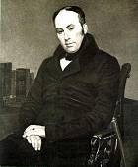
Василий Андреевич Жуковский
Портрет К.П. Брюллова
Тем временем Пушкин и сам заметил: "Я нахожусь в наилучшем положении, чтобы окончить мой поэтический роман" ("Евгений Онегин").
Уединение в глуши псковской деревни способствовало интенсивному творчеству. Через 10 лет, вспомнив об этом, Пушкин сказал:
Здесь меня таинственным щитом
Святое провиденье осенило,
Поэзия, как Ангел-утешитель, спасла меня
И я воскрес душой.
"Особенно ценно было для Пушкина постоянное соприкосновение с Святогорским монастырем как хранителем заветов старого русского благочестия, духовно питавшим множество людей, черпавших от него не только живую воду веры, но и духовную культуру вообще. Наблюдая воочию эту тесную нравственную связь народа с монастырем и углубляясь в изучение истории Карамзина и летописей, где развертывались перед ним картины древней аскетической Святой Руси, Пушкин со свойственной ему добросовестностью не мог не оценить неизмеримого нравственного влияния, какое оказывала на наш народ и государство наша Церковь, бывшая их вековой воспитательницей и строительницей.
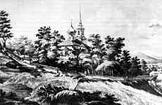
Святогорский монастырь и могила Пушкина.
Литография по рис. И.Иванова. 1838 г.
На почве расширенного духовного опыта поэта и углубленных исторических познаний родился весь несравненный по красоте духовный и бытовой колорит драмы "Борис Годунов", которую сам автор считал наиболее зрелым плодом его гения (хотя ему было в то время только 25 лет), и особенно "смиренный и величавый" образ Пимена, которого не могут затмить другие действующие лица драмы." ( Митрополит Анастасий ( Грибановский ). Пушкин в его отношении к религии и Православной Церкви.// А.С. Пушкин: Путь к православию. - М.: Отчий дом, 1996. - С. 80)
Благодаря переписке с петербургскими и московскими друзьями, Пушкин и в ссылке ведет деятельную жизнь: хлопочет об издании своих сочинений, делится новыми замыслами, пишет критические статьи и находится в курсе живого литературного процесса.
Краткие встречи с лицейскими друзьями: И.И. Пущиным, А.П. Дельвигом,и А.М. Горчаковым, - новое знакомство с Анной Керн, гостившей в соседнем селе Тригорском, скрасили изгнанничество поэта.
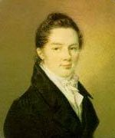  И.И. Пущин  Ф. Верне. 1817г. | 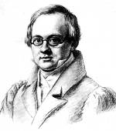  А.П. Дельвиг  В.П. Лангер. 1830г.
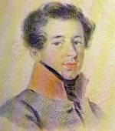  А.М. Горчаков  Неизв. худ. 1810-е г. | 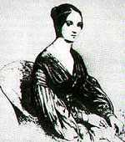  Анна Петровна Керн  1800-1879г.
"Знаешь ли мои занятия? - писал он брату Льву, - до обеда пишу мои записки, обедаю поздно, после обеда езжу верьхом, вечером слушаю сказки - и вознаграждаю тем недостатки проклятого своего воспитания."
Настоящей поэмой была для Пушкина каждая сказка его доброй и самобытно талантливой няни Арины Родионовны. "Он все с ней, коли дома", вспоминали дворовые люди с. Михайловского. Многие ее сказки Пушкин использовал впоследствии как сюжеты собственных сказок ( в стихах).
Почти все свободное от поэтических трудов время он проводил в Тригорском, где "находил и строгий ум, и расцветающую молодость, и резвость детского возраста".
Роман "Евгений Онегин" "почти весь был написан в моих глазах, - вспоминал тригорский приятель поэта Алексей Вульф. - Так я, студент Дерптский, явился в виде геттингенского под названием Ленского. Сестрицы мои суть образцы его деревенских барышень, и чуть ли не Татьяна одна их них."
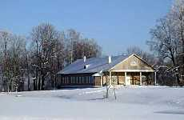
Тригорское
Общение с тригорскими друзьями, наблюдения за жизнью других окрестных помещиков давали поэту "краски и материалы для вымыслов, столь натуральных, верных и согласных с прозою и с поэзиею сельской жизни России" (А.И. Тургенев).
Впечатления русской природы, обаяние древней псковской земли с ее "благородными курганами" и городищами, общение с крестьянами, с крепостной крестьянкой нянею - "все волновало нежный ум" Пушкина, способствовало постижению души русского народа.
Талант Пушкина окреп и освоеобразился в годы ссылки. Познакомившись с трагедией "Борис Годунов", П.А. Вяземский писал: "... ум Пушкина развернулся не на шутку, мысли его созрели, душа прояснилась, он в этом творении вознесся до высоты, которой еще не достигал."
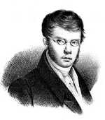
Вяземский Петр Андреевич
Неизвестный худ.
Около 1920. Литография.
В сентябре 1826 г. окончилась ссылка Пушкина, но уже через месяц он возвратился "вольным в покинутую тюрьму" и провел в Михайловском около месяца.
В 1827 г. вновь приезжал Пушкин туда из Петербурга отдохнуть от рассеянной жизни и чтобы писать на свободе. Его навести Алексей Вульф из Тригорского: "По шаткому крыльцу взошел я в ветхую хижину первенствующего поэта русского. В молдаванской красной шапочке и халате увидел я его за рабочим столом. ... Он показал мне только что написанные первые две главы романа в прозе, где главное лицо представляет его прадед Ганнибал." Речь здесь о первом прозаическом произведении поэта Пушкина - романа "Арап Петра Великого".
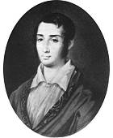
Алексей Николаевич Вульф
А.И. Григорьев.
Акварель 1828г.
Именно в Михайловском углубились и оформились исторические интересы Пушкина. От художественного изображения русского общества в царствование Петра I в романе "Арап Петра Великого" Пушкин в конце жизни обратился к эпохе Петра Великого уже как историограф: смерть прервала его работу над "Историей Петра Великого". В этом труде Пушкин также упоминает своего прадеда Абрама Петровича Ганнибала.
Родовое имение А.П. Ганнибала сельцо Петровское расположено вблизи с. Михайловского, на противоположной стороне озера. Пушкин бывал в гостях у своих родственников, слышал "про стародавних бар рассказы" от старых слуг Ганнибала.
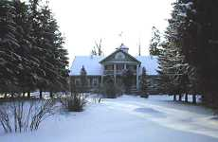
Петровское
Впервые в жизни постоянное пребывание на отчинной земле, вблизи ганнибаловского родового гнезда дало Пушкину возможность явственно почувствовать тени прошлого и вдохновляло его на творчество в стихах и в прозе.
Поэт настолько сроднился с этими местами, что будучи уже женатым, хлопотал о приобретении кусочка земли в Савкине, вблизи Михайловского и Тригорского. Но неудачно.
Именно в Михайловском в первый и последний раз в своей жизни Пушкин со всей открытостью признался: "Je sens que mon ame s' est tout-a-fait developpee, je puis creer."
Это - творческая мощь во всей ее полноте, вопреки положению ссыльного и поднадзорного. Духовное перерождение, испытанное Пушкиным в Михайловском, обогатившее его как человека и как художникатворца, дало импульс всему творчеству в дальнейшем. Неслучайно Михайловское называли и называют поэтической родиной Пушкина.
В последний раз поэт приехал сюда в апреле 1836 г. на несколько дней по печальным обстоятельствам: хоронил в Святогорском монастыре умершую в Петербурге мать Надежду Осиповну Пушкину.
Через несколько месяцев 6 февраля 1837 г. друзья хоронили рядом с матерью тело погибшего на дуэли Пушкина.
Смерть и похороны Пушкина стали началом величайшей посмертной славы русского гения.
Живу, пишу не для похвал
Но я бы, кажется, желал
Печальный жребий мой прославить,
Чтоб обо мне, как верный друг,
Напомнил хоть единый звук ...
Все напоминает ныне в Михайловском о Пушкине: природа, воспетая его стихами, и сами стихи, звучащие в экскурсиях.
Места, которым знакомо Пушкинское вдохновенье, с 1922 г. являются заповедником "Михайловское", овеяны народной любовью и вызывают интерес не только у русских любителей поэзии, но и во всем мире.

